Утверждаю:
Директор ГКУК ГНБ КБР
им. Т. К. Мальбахова
___________А.Г. Емузов

ОТЧЕТ О РАБОТЕ ГКУК
«Государственная национальная библиотека КБР
им. Т.К. Мальбахова»
в 2013 г.

г. Нальчик
ГНБ КБР им. Т.К. Мальбахова (далее ГНБ) строит свою работу по ежегодному плану, который разрабатывается в полном соответствии с Законом КБР
«О библиотечном деле» и Уставом ГНБ.
В плане на 2013 г. были четко определены задачи коллектива с учетом социально-экономической и политической ситуации в стране и республике. В объемах, обеспеченных финансированием, велись работы по всем направлениям деятельности, таким как:
- формирование и развитие библиотечных фондов;
- хранение и сохранность библиотечных фондов;
- совершенствование библиотечного, справочно-библиографического
и информационного обслуживания пользователей с учетом
возможностей программы «Библиотека 3»;
- деятельность по формированию сводных каталогов;
- совершенствование работы по формированию и развитию национального
фонда с учетом новейших информационных технологий;
- дальнейшее обеспечение развития каталогизации и максимального
доступа к фондам ГНБ, к интегрированным электронным ресурсам России
и мира;
- научно-исследовательское и научно-методическое направления,
которые получили наполнение новыми формами;
- дальнейшее совершенствование массовой работы;
- укрепление инфраструктуры ГНБ, внедрение современных
информационных технологий, использование различных методов
сохранности, безопасности, обеспечивающих надлежащую защиту и
доступность ресурсов, развитие материальной базы.
ГНБ КБР им. Т.К. Мальбахова развивалась как центр культуры и просветительства, поддерживая и развивая чтение в молодежной среде, совершенствуя и расширяя работу общественных читательских объединений, организуя мероприятия в рамках:
- Года охраны окружающей среды;
- Года экологической культуры (объявлен в СНГ по решению ЮНЕСКО)
- Года голландской культуры в России и Года культуры России в Нидерландах.
- Года Германии в России и года России в Германии (с июня 2012 г. по июнь
2013 г. под девизом «Германия и Россия – вместе создавать будущее»).
Все намеченные задачи были решены благодаря усилиям коллектива ГНБ.
На сегодняшний день в библиотеке трудятся 170 человек, из которых 131 – библиотекари. Многие из них имеют почетные звания, грамоты, труд некоторых библиотекарей отмечен орденами. Библиотека осуществляет многогранную работу по библиотечному обслуживанию пользователей.

Основные показатели работы ГНБ КБР в 2013 г
№ | Наименование показателей | План 2013 г. | Выполнение 2013 г.
1 | Число пользователей по библиотеке в целом | 29 000 | 41045
2 | Выдача документов по библиотеке в целом | 660 000 | 681370
3 | Число посещений по библиотеке в целом | 125 000 | 141185
4 | Число абонентов МБА | 200 | 226
5 | Выдача документов по МБА  в том числе из фондов ГНБ | 2500 | 2540  2200
6 | Библиографическое обслуживание:
6 | а) число абонентов – всего  в том числе – коллективных  индивидуальных | 205  66  139 | 214  78  136
6 | б) количество извещений – всего  в том числе – индивидуальных  групповых | 450  299  151 | 542  390  152
6 | в) выставки литературы, из них:  Выставки просмотры | 317  12 | 479  20
6 | г) библиографическая информация  в том числе – в местной печати  по местному радио  по телевидению | 54  30  13  11 | 143  65  47  31
6 | д) библиографические обзоры | 17 | 24
6 | е) Дни специалиста, Дни информации | 19 | 16
6 | ж) библиографические пособия | 51 | 52
6 | з) библиографические справки  в том числе – устные  письменные  из них – краеведческие | 14600  13945  655  730 | 14798  14120  678  608
7 | Количество массовых мероприятий |  | 110
8 | Число пользователей, посетивших массовые мероприятия |  | 5500
9 | Число публикаций в СМИ |  | 150
10 | Поступление документов | 5500 | 5838
11 | Обработка документов | 5500 | 5620
12 | Объем собственных баз данных. Всего библиографических записей |  | 131100
13 | Исключение литературы и других документов | 6250 | 6450
14 | Командировки / выходы | 60 | 70
15 | Консультации по вопросам организации библиотечной работы | 50 | 53
16 | Методико-библиографические материалы | 16 | 23
17 | Общий книжный фонд |  | 1 881 949
18 | Штат библиотеки – всего |  | 170 / 131
19 | Площадь помещений |  | 8280

В 2013 г. ГНБ обслужила 41 045 пользователей, что составило 141,53% от планового показателя. Из них: число виртуальных пользователей – 10 646. Как видно из приведенных данных удаленный доступ активно конкурирует с физическим приходом читателей в библиотеку.
Число посещений в отчетном году составило 141 185 – 112,9% от плана. Число посещений сайта ГНБ – 20 162 посещения. Культурно – массовые мероприятия в отчетном году посетили 5 500 человек. Данный показатель на 1000 посещений больше по сравнению с 2012 г., что является результатом эффективной работы 10 Клубов и любительских читательских объединений.
В 2013 году выдача документов из фондов библиотеки составила 681 370 экземпляров – 103,2%. На электронных носителях было выдано 18 000 единиц, 2,6% от общего показателя выдачи. 99% выданных документов на электронных носителях – это документы правового характера Публичного центра правовой информации.

Культурно – массовая и просветительская деятельность ГНБ, будучи неотъемлемой частью любого направления деятельности библиотеки, имеют свои, присущие ей формы.
Наиболее массовой является выставочная работа. В 2013 году организовано 380 книжно-иллюстративных экспозиций:
- Его Величество ребенок. Всемирный День ребенка;
- Международный день толерантности;
- Служение России. 400 лет династии Романовых;
- Славься, страна! Мы гордимся тобой! К 20-летию Государственного Герба и Флага России;
- Земной поклон творцам Победы!

- Чехия: сказка, ставшая реальностью;
- Семьей единою мы стали в родном Отечестве своем… К 16 Международному фестивалю мастеров искусств «Мир Кавказу»;
- Молодежные проблемы в контексте современности;
- Наш край родной в стихах и прозе;
- Кавказ свободен! К 70-летию начала битвы за Кавказ и др.
Ряд выставок сопровождался обзорами, беседами, презентациями.
В отчётном году одним из важных направлений ГНБ считало её развитие не только как информационного центра, но и культурно-досугового центра.
В 2013 году культурные программы, деятельность любительских читательских объединений занимали важное место в обслуживании пользователей. Особое значение придавалось организации и проведению мероприятий героико-патриотической тематики. Прошли такие мероприятия, как Вечер-встреча с ветеранами и участниками Сталинградской битвы, книжные экспозиции «Я принёс для Отчизны славу, а для памяти ордена», цикл обзоров «Мир подвиг ваш запомнит на века», цикл бесед «Память погибшим, слава победителям. Документальные свидетельства о войне», познавательные часы. ГНБ приняла участие в Международном уникальном проекте «Читаем детям о войне». Главная цель проекта - воспитание патриотических чувств у детей и подростков. На мероприятии ученикам были прочитаны стихи и отрывки из лучших прозаических произведений о войне, звучали песни военных лет, демонстрировались видеоролики военной тематики. В акции приняли участие ветераны Великой Отечественной войны, ветераны вооружённых сил, ветераны-афганцы. Участниками акции стали 310 человек.

Героико-патриотическая тема раскрывалась в таких выставочных проектах, как:
- « 70-лет Сталинградской битвы»;
- «70 лет прорыва блокады Ленинграда»;
- «70 лет битвы на Курской дуге»;
- «70 лет битвы за Кавказ»;
- «70 лет битвы за Днепр»,
- «Награды рядовым за славные подвиги». К 70-летию учреждения Ордена Славы;
Также были подготовлены рекомендательные списки литературы «Государственная символика России», «Служба Родине - священный долг».

Ряд мероприятий был посвящён 20-летию Конституции РФ, 20-летию Парламента КБР и 75-летию высшего законодательного органа КБР, среди них Круглый стол «20 лет на пути к демократии: конституционный порядок современной России» с участием депутатов Парламента КБР, членов Конституционного суда КБР, Общественной палаты КБР, Общественных молодёжных организаций республики. Документы из фондов ГНБ экспонировались во время торжественного собрания, посвящённого 20-летию Парламента КБР.

Выдающимся личностям, ярким события духовной жизни общества, отечественной и зарубежной истории, культуры, науки и литературы были посвящены следующие мероприятия:

- Литературно-музыкальный вечер «Поющий нерв нашей эпохи». К 75-летию со дня рождения Высоцкого В.С.;

- Литературно-музыкальный вечер «…Я разным был, как время было разным…» К 90-летию со дня рождения Гамзатова Р.Г.;
- Литературный вечер «Все мысли мои в России». К 195-летию со дня рождения Тургенева И.С.;
- Вечер-встреча «Гимн танцу», посвященный 80-летию создания ГААТ «Кабардинка» и мн. другие.
Организованы книжные выставки. Среди них:
- «Лев» русской литературы» к 185-летию со дня рождения Толстого Л.Н.;
- «Я с гордостью шагаю по моей земле» к 130-летию со дня рождения Толстого А.Н.;
- «Жизнь хороша, и жить хорошо» к 120-летию со дня рождения Маяковского В.В.;
- «Маршал Тухачевский» к 120-летию со дня рождения Тухачевского М.Н. ;
- «Идти в бой за добро» к 100-летию со дня рождения Ирвина Шоу;
- «Динамитный король» к 180-летию со дня рождения Нобеля Альфреда Бернарда.
Литературные клубы и любительские объединения ГНБ: «Александрия», «Общение», «События и имена», «Русской словесности», «ЭТНО», «Гум и макъ», «Тейри Къылыч», «Диалог», «Альбион», «Меридиан», в рамках которых проводились многие мероприятия, пользовались заслуженной популярностью в читающей среде.
В рамках Года охраны окружающей среды ГНБ организовала и провела 11 научно-организационных и культурно-массовых мероприятий (семинаров, конференций, конкурсов, книжных выставок и других творческих проектов).

II Международное десятилетие коренных народов мира было отмечено книжно-иллюстративной выставкой «Семьей единою мы стали в родном Отечестве своём» и проведением вечера-встречи с представителями коренных народов РФ, проживающих в КБР, для которых республика стала второй малой Родиной.
ГНБ не оставляла без внимания людей с ограниченными физическими возможностями. В отчётном году в рамках Дня инвалидов и в преддверии ХХП олимпийских игр, XI Паралимпийских игр прошла встреча молодёжи со спортсменами-инвалидами.
При организации культурно-массовых мероприятий в отчетном году использовались самые разнообразные формы, такие как: вечера, презентации книг, Круглые столы, Часы правовой грамотности, комплексные мероприятия, семинары и многие другие. Всего было проведено 110 мероприятий. При проведении практически всех мероприятий использовались мультимедийные технологии.

Вся деятельность библиотеки широко освещалась на Сайте ГНБ, в средствах массовой информации. В печатных СМИ, на ТВ, радио прошло 150 сообщений о ГНБ.
Научно-методическая, консультационно-методическая работа ГНБ была ориентирована на удовлетворение нужд библиотеки и отрасли в целом. В области методического обеспечения деятельности муниципальных библиотек республики ГНБ подготовлены следующие методико-библиографические материалы, методические письма, материалы семинаров, письменные консультации:
- Сплав мужества и стали Сталинграда: к 70-летию Сталинградской битвы (электр. вариант);
- Певец мужества: к 100-летию со дня рождения Э. Казакевича (электр. вариант) (в рамках мероприятий, посвященных 70-летию Победы в Великой Отечественной войны);
- Неутомимый труженик жизни: к 100-летию со дня рождения О. Этезова (электр. вариант);
- 2013 год – Год охраны окружающей среды;
- Сотворение эпоса: по творчеству П. Проскурина; (электр. вариант)
- Адыгэбзэр - адыгэпсэщ: ко Дню адыгского (черкесского) языка (электр. вариант);
- Адыгский язык – душа адыга. – Кабард.
- Ди литературэм и гугъапIэ: к 70-летию со дня рождения Х. Бештокова (электр. вариант);
- Надежда нашей литературы. – кабард.
- Россия, открытая миру: Год голландской культуры в России и Год культуры России в Нидерландах (электр. вариант);
- Страницы жизни, страницы творчества: к 100-летию со дня рождения А. Чаковского (электр. вариант).
- О спорт, ты – мир: материалы к акции, посвященной Международным олимпийским играм;
- За край родной, за наш Кавказ: к 70-летию битвы за Кавказ (электр. вариант);
- к 90-летию со дня рождения Г. Бакланова;
- к 160-летию со дня рождения Б. Пачева (электр. вариант) – кабард.
- методическое письмо «Организация работы библиотек Кабардино-Балкарской Республики по реализации Федерального закона №15 - ФЗ «Об охране здоровья граждан от воздействия окружающего табачного дыма и последствий потребления табака»;
- материалы Круглого стола, посвященного 91 годовщине государственности КБР «Моя республика - частица России» (электр. вариант);
- материалы республиканского семинара «Экологическая культура и охрана окружающей среды: роль библиотек».
Консультации:
- Клубы по интересам в библиотеке (электр. вариант);
- Интернет в помощь библиотеке (электр. вариант);
- Литературные премии России (электр. вариант);
- Международные литературные премии (электр. вариант);
- Правовые основы предпринимательской деятельности библиотек в свете законодательства о правоспособности библиотек разных типов. Платные услуги в библиотеке (электр. вариант);
- «Переоценка фонда в библиотеке как фактор управления качеством фонда» (электр. вариант);
- Профессия – библиотекарь: материалы в помощь проведения Общероссийского дня библиотек
В соответствии с Соглашением №23 от 13 мая 2011 года о сотрудничестве с РНБ (г. Санкт-Петербург) по реализации Общероссийского проекта «Корпоративная полнотекстовая база данных «Центральные библиотеки субъектов РФ» в Российскую национальную библиотеку отправлены следующие документы:
- Визитная карточка ГНБ;
- Статистический отчет ГНБ;
- Визитные карточки ЦБ МР;
- «Свод годовых сведений о деятельности государственных и муниципальных (общедоступных) библиотек КБР в 2012 году» и «Анализ деятельности государственных и муниципальных (общедоступных) библиотек КБР в 2012 году.
Результатом анализа деятельности муниципальных библиотек стали подготовленные ГНБ обзоры:
- «Сохранение окружающей среды – дело каждого: работа государственных и муниципальных (общедоступных) библиотек КБР с литературой по экологии: 2012 год;
- «Кадры государственных и муниципальных библиотек КБР».
Проведены занятия по повышению квалификации группы «Методисты ЦБ муниципальных районов» с 13 по 24 мая 2013 года.
Подготовлен и проведен республиканский семинар «Экологическая культура и охрана окружающей среды: роль библиотек».
ГНБ приняла участие в подготовке и проведении семинара для главных бухгалтеров учреждений Министерства культуры КБР.
В отчётном году состоялась презентация 4-х биобиблиографических словарей серии «Искусство КБР», подготовленных ГНБ, которые включают в себя свыше 17 тысяч библиографических записей и более 500 биографических и тематических справок. Электронный вариант указателей содержит также блоки иллюстраций, отрывков из музыкальных произведений, фотографий театральных постановок и др. материалы. Данные указатели очень позитивно оцениваются пользователями.
Переведен на электронные носители и выставлен на сайте ГНБ Государственный библиографический указатель «Летопись печати КБР» за 1959-91 годы.
Доброй традицией стала подготовка и издание Календарей знаменательных и памятных дат. В 2013 году изданы: краеведческий календарь «Время. События. Люди» и «Литература, история, культура, искусство: знаменательные и памятные даты». Данные календари выставлены на сайте ГНБ и пользуются постоянным спросом, как реальных, так и удалённых пользователей.
Важнейшими направлениями деятельности по компьютеризации библиотечных процессов в отчетном году являлись:
- технологическое обеспечение процессов формирования электронных баз данных библиотеки: «Сводный краеведческий каталог», «Сводный каталог периодических изданий», «Книги»,
- информационно-техническое сопровождение мероприятий: подготовка компьютерных презентаций, видеорядов и т.д..;
- поддержка серверов ГНБ;
- поддержка и развитие системы электронной почты;
- обеспечение процессов копирования, сканирования документов из фондов ГНБ, а также набор и распечатка текстов по запросам пользователей;
- работа над Сайтом ГНБ

В отчетном году решались вопросы улучшения материально – технической базы ГНБ. Несмотря на продолжающийся финансово-экономический кризис и дефицит бюджета, к ноябрю 2013 г. года удалось погасить все задолженности 2011 – 2013 гг. В библиотеке произведен частичный ремонт отопительной системы, установлена кнопка тревожной сигнализации, изготовлены энергетический паспорт, паспорт пожарной безопасности ГНБ. В истекшем году приобретена компьютерная техника: компьютер, принтер, модем, что позволит приступить к реализации Административного регламента по предоставлению доступа удаленным пользователям к справочно-библиографическому аппарату ГНБ. Было закуплено также некоторое сантехническое оборудование.
В 2013 году была разработана «Программа развития ГНБ КБР на 2014-2018 гг.». С учетом полученных в 2013 г. результатов работы, основные усилия ГНБ КБР им. Т.К. Мальбахова в 2014 г. будут ориентированы на реализацию мероприятий Программы по следующим направлениям деятельности:
- формирование и сохранение фондов ГНБ;
- совершенствование системы каталогизации;
- повышение эффективности обслуживания пользователей;
- совершенствование форм и методов проведения общественно-массовых мероприятий образовательно-воспитательного и культурно-просветительского характера;
- развитие информатизации ГНБ;
- развитие ГНБ как научно-исследовательского, методического центра в области библиотечного дела, библиографии;
- формирование и развитие кадрового потенциала; социальное развитие коллектива ГНБ;
- укрепление материально-технической базы и модернизация ГНБ.
В рамках реализации данной программы каждым структурным подразделением подготовлены проекты, которые будут являться основой деятельности отделов в 2014 году.
Приложение 1.
Работа с каталогами и картотеками ГНБ
№ | Рабочие процессы | Наименование каталогов и картотек
№ | Рабочие процессы | ГАК | АК | Св. АК период. изд. б-к города | АК период. изд. ГНБ | СК (осн.ф.) | СК  (абон.)
1. | Расстановка новых карточек | 1285 | 1244 |  |  | 1469 | 299
2. | Изъятие карточек | 6434 | 2087 |  |  | 2198 | 3646
3. | Отражение подписки на периодику в АК периодических изданий ГНБ |  |  |  | 62 журн., 87газет
4. | Сбор и отражение информации о подписке на периодику, получаемую библиотеками города |  |  |  | 13  б-к
5. | Оформление разделителей |  |  | 44 | 77 |  | 18
6. | Реставрация ветхих каталожных карточек |  |  | 15 |  | 193 | 59
7. | Редактирование «Тематического списка периодических изданий ГУК ГНБ 2005-2014гг.» |  |  |  | 36 листов
8. | Отражение передачи журналов и газет отделами в ООКХ за 2010, 2011 г. |  |  |  | 2010 – 1449 ж. 2011 – 1821 ж. 2011/12- 178 газет
9. | Пополнение новыми сведениями паспортов на каталоги по состоянию на 01.01.14г.
10. | Оформление карточек на новую периодику |  |  | 115 | 74
11. | Редактирование каталогов |  |  |  |  | Редакция АПУ -23900 карт- 24 ящ.  Редакция разделов:  80-81 –  11800 карт., 13ящ. | Редакция АПУ – 19500 карт. 18 ящ.  Редакция разделов:  81, 85, 86 – 11800 карт.
12. | Оформление разделителей при разукрупнении разделов в каталогах новых поступлений по «ББК. Средние таблицы |  |  |  |  | Разделы:  74, 67, 8  - 112 | Разделы:  74, 67, 8  – 37
13. | Изъятие периодики, не подлежащей хранению |  |  |  | 20 журн.
14. | Разукрупнен Алфавитный каталог периодики ГНБ |  |  |  | 2 ящика

№ | Рабочие процессы | Наименование каталогов и картотек
№ | Рабочие процессы | АК ОИЛ | СК ОИЛ | Сист. карт. по метод. препод. ин. яз.
1. | Расстановка новых карточек | 16 | 16 | 226
2. | Редактирование каталога | Буквы: A-L. G-P – 2300 карт. | Разделы: 84 -1300 карт.

№ | Рабочие процессы | ССК краевед. лит. | Хронол. кат. мест. изд. | Сист. карт. журн. ст. (85 разд.) | Сист. карт. журн. ст. (75 разд.)
1. | Расстановка новых карточек | 2000 | 310 | 228 | 579
2. | Редактирование каталога | Разделы: 63, 4 – 8000 карт. – 10 ящ.
3. | Оформление разделителей | 71 |  | 5
6. | Реставрация ветхих каталожных карточек | 173
7. | Индексация документов | 300
8. | Напечатано карточек на документы, не отраженные в ССКК | 116

№ | Рабочие процессы | Наименование каталогов и картотек
№ | Рабочие процессы | Алф. карт. законов КБР | Алф. карт. законов РФ | Сист. карт. журн. статей (67 раздел)
1. | Расстановка новых карточек | 40 | 150 | 3000
2. | Создание новых рубрик |  |  | 4
3. | Замена разделителей |  |  | 5

№ | Рабочие процессы | Наименование каталогов и картотек
№ | Рабочие процессы | Сист. (групп.) карт. к фонду патент. док. | Сист. карт. журн. ст. (3, 4, 65, 72)
1. | Расстановка новых карточек |  | 1175
2. | Создание новых рубрик |  | 2
3. | Изъятие карточек |  | 637

№ | Рабочие процессы | Систематическая картотека журнальных статей |  |  |  |  | Всего  по  каталогам
№ | Рабочие процессы | 60-66,86 | 70-74, 68,2 | 80-84,5,76 | 87,88,65 |  | Всего  по  каталогам
1. | Расстановка новых карточек | 642 | 705 | 815 | 653 |  | 14851
2. | Изъятие карточек |  | 39 | 29 |  |  | 15070
3. | Отражение передачи журналов и газет отделами в ООКХ за 2010, 2011 г. |  |  |  |  |  | 2010г – 1449 журн., 2011-2012 -178 газет, 2011г -1821журн.
4. | Редактирование каталога |  |  |  |  |  | 78600 карт.
5. | Замена разделителей | 4 | 12 | 9 | 7 |  | 252
6. | Замена ветхих карточек | 110 | 145 | 143 | 115 |  | 953
7. | Создание новых рубрик | 2 | 6 | 9 | 8 |  | 31
8. | Отражение подписки на периодику в АК периодических изданий ГНБ |  |  |  |  |  | 62 журнала, 87 газет
9. | Сбор информации о подписке на периодику, получаемую библиотеками города |  |  |  |  |  | 13 библиотек
10. | Редактирование «Тематического списка текущей периодики, получаемой библиотекой» |  |  |  |  |  | 36 листов
11. | Оформление карточек на новую периодику |  |  |  |  |  | 189
12. | Пополнение новыми сведениями паспортов на каталоги по состоянию на 01.01.14г. |  |  |  |  |  | 31 паспорт
13. | Приписано номеров в каталоги |  |  |  |  |  | 1868 №
14. | Оформление разделителей при разукрупнении разделов в каталогах новых поступлений по «ББК. Средние таблицы |  |  |  |  |  | 149
15. | Напечатано карточек на документы, не отраженные в ССКК |  |  |  |  |  | 116
16. | Разукрупнен АК газет , получаемых ГНБ |  |  |  |  |  | 2 ящ.
17. | Изъятие периодики, не подлежащей хранению |  |  |  |  |  | 20шт.
18 | Проиндексировано карточек в ССКК |  |  |  |  |  | 300карт.

Приложение 2.

Фонды: комплектование, состав и движение.
В 2013 г. юбъем новых поступлений в фонд ГНБ составил 5838 экз., в т.ч. книг – 2971 экз., журналов – 2572 экз., газет – 240 подш. и др. видов изданий.
Среди них :
- на кабард. яз. – 193 экз.
- на балкар. яз. – 75 экз.
- на иностр. яз. – 7 экз.
- получено в дар – 2049 экз.
Исключено из фондов библиотеки 6 450 ед. хранения. Из них 6 441 экз. – это книги.

Источники комплектования и затраченные средства
Источник  комплектования | Количество экз., поступивших в 2013 г. | Использованные  средства
- подписка, всего | 2508 ( кн/99, ж/2274, бр/20, газ/115) | 795 298 р. 15 к.
в т.ч.: книг | 99 (20 названий) | 27 641 р. 74 к.
журналов | 2 267 (350 названий) | 730 548 р.00 к.
брошюр | 20 | 770 р. 00 к.
газет | 115 (210 подшивов) | 35 546 р. 00 к.
изд.на иностранных языках | 7 (ж/7) | 792 р. 41 к.
- гос. контракт | 392 (кн/389, CD/1, бр/1, н/1) | 162 384 р. 60 к.
Итого | 2.900 (кн/488, ж/2274, бр/21, CD/1, г/115, н/1) | 957 682 р. 75 к.

Внебюджетные источники комплектования
Источник  комплектования | Количество экз., поступивших в 2013 г. | Учтено на сумму
в дар | 2049 (кн/1888, ж/143, мф/6, бр/11, н/1) | 126 371 р. 00 к.
местн.обяз.экз. | 834 (кн/573, ж/124,г/125, бр/12) | 47 728 р. 00 к.
восстановление | 55(кн/22, ж/31, бр/2) | 790 р.
Итого | 2938 (кн/2483, ж/298, н/1, мф/6, г/125, бр/25) | 174 889 р. 00 к.

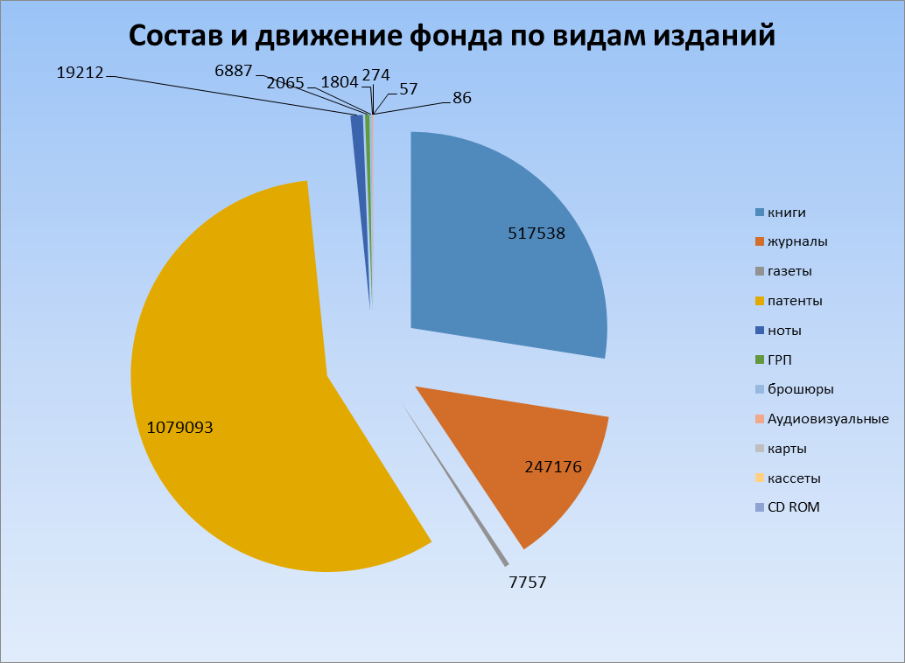

Состав и движение Фонда

 | Всего экз | В том числе |  |  | кабард | балк | иност | нот | аудио  виз. | патен  ты | карты | грп | кас | cd | брош.
 | Всего экз | журн. | газ. | книг
Состоит  на 1.01.13 | 1882561 | 244609 | 7517 | 521008 | 8598 | 5856 | 17922 | 19210 | 1798 | 1079093 | 274 | 6887 | 57 | 85 | 2023
Поступило  за 2013г. | 5838 | 2572 | 240 | 2971 | 208 | 81 | 7 | 2 | 6 | - | - | - | - | 1 | 46
Выбыло за 2013г. | 6450 | 5 | - | 6441 | - | - | 40 | - | - | - | - | - | - | - | 4
Состоит на 1.01.2014г. | 1881949 | 247176 | 7757 | 517538 | 8806 | 5937 | 17889 | 19212 | 1804 | 1079093 | 274 | 6887 | 57 | 86 | 2065
Прирост за 2013 г. | 612 | 2567 | 240 | 3470 | 208 | 81 | 33 | 2 | 6 | - | - | - | - | 1 | 42

Состав и движение фондам по отраслям

 | Всего экз. | 2 | 3 | 4 | 5 | опл | 75 | 85 | б
Состоит на 1.01.2013г. | 1882561 | 87183 | 1189063 | 65227 | 32637 | 292985 | 432 | 66357 | 148677
Поступило  за 2013г. | 5838 | 240 | 238 | 117 | 72 | 3997 | 57 | 262 | 855
Выбыло за 2013г. | 6450 | 133 | 4011 | 7 | 57 | 721 | 22 | 15 | 1484
Состоит на 1.01.2014г. | 1881949 | 87290 | 1185290 | 65337 | 32652 | 296261 | 467 | 66604 | 148048
Прирост за 2013 г. | - 612 | 107 | - 3773 | 110 | 15 | 3276 | 35 | 247 | -629

Местная литература на государственных языках КБР

 | Всего | 2 | 3 | опл | 75 | 85 | б
Всего | 958 | 16 | 23 | 763 | 3 | 7 | 146
В т.ч. на русском | 669 | 15 | 20 | 608 | 3 | 4 | 19
на каб.  яз. | 208 | 1 | 2 | 129 | - | - | 76
на балк.  яз. | 81 | - | 1 | 26 | - | 3 | 51

Приложение 3
Число и состав пользователей ГНБ

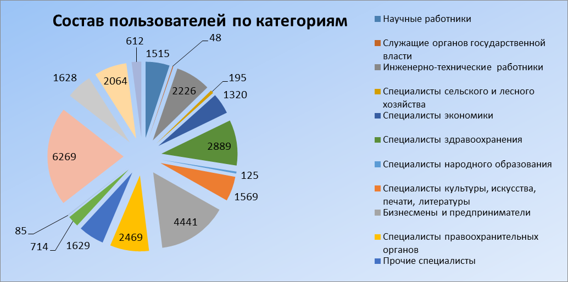

Приложение 4.
Персонал библиотеки

На конец 2013 г. численность персонала библиотеки насчитывает 170 чел., 131 из которых относятся к основному составу.

